Küberit Sockelleisten 90° Außenecken 928
Küberit Profile Systems

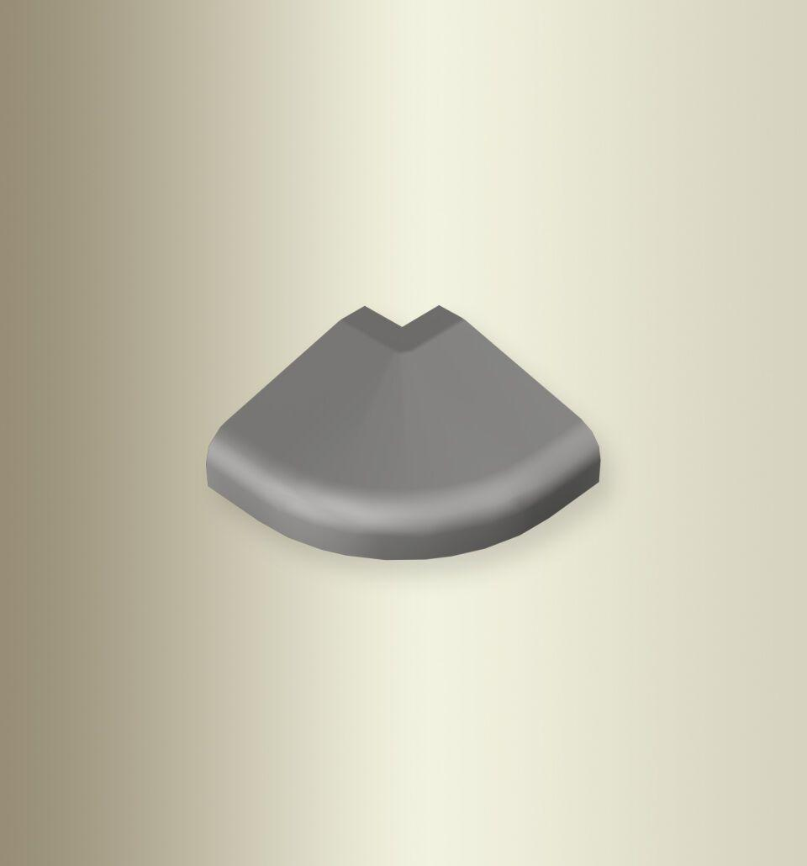Eigenschaften
Farbton
silber
Oberfläche
lackiert
Profilart
Sockelprofil
Werkstoff
Kunststoff
Befestigung
schrauben
Farbtonbezeichnung Hersteller
P2 edelstahloptik, P4 silber

